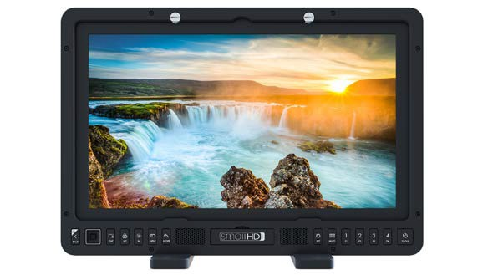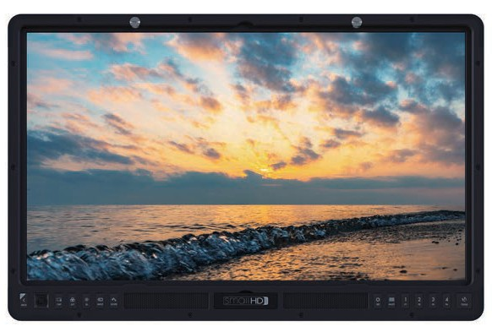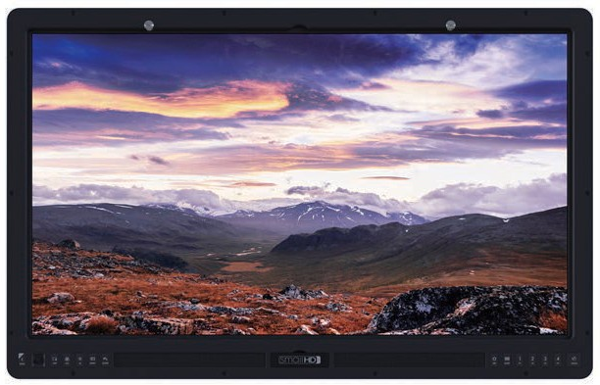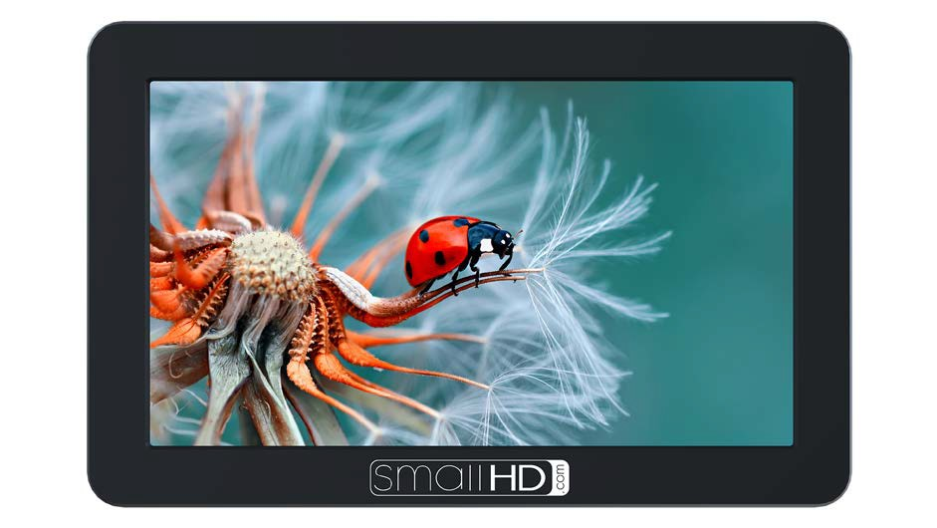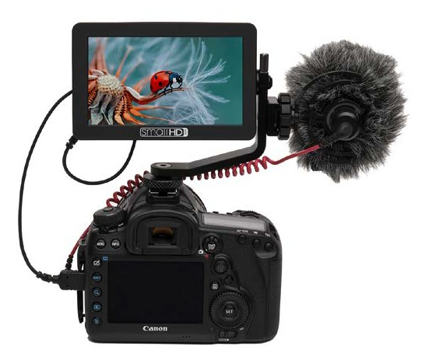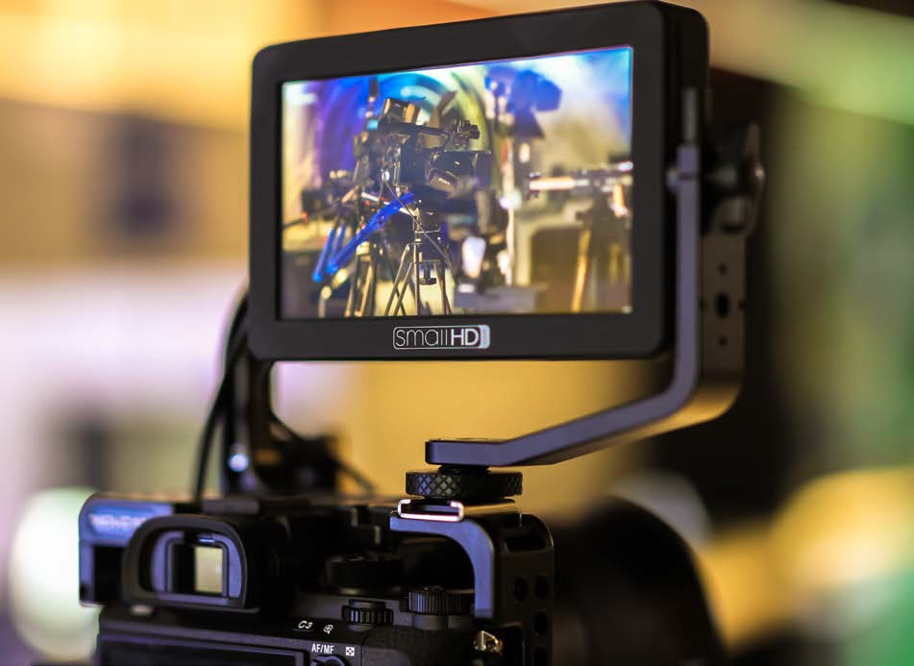

**smallHD HDR 监视器**

smallHD DP7-PRO重新定义了拍摄现场监视器的操作方式，借由对细节的注重，使得用户体验更为简单， 是一个功能非常强大、快速的有机发光二极体(OLED)监视器。

亮度最高、坚固耐用

铝制机身，史上亮度最高且最耐用的监视器，耐用的程度绝对令您惊艳!

专业XLR供电

协助您轻松解决电力问题。

对焦辅助功能

拥有画质清脆的高解析度萤幕以及超高客制化的对焦辅助和Peaking 功能软体，让smallHD HDR监视器轻松成为焦点。摇杆变焦可让使用 者滑顺地缩放/平移影像的细节，且不易在萤幕上留下指纹。

曝光輔助功能

无论您喜欢波形图、假色还是斑马纹，smallHD HDR监视器独特 的自定义工具集可协助您完成每一次的完美曝光拍摄。透过您自 订的功能页面，您可以轻松组织并优化工作流程，提升拍摄的速 度和敏捷性。

快速精准地设置、拆卸

透过方便的轨道配件和内建的C-stand接座可以为您省下许多设置和 拆除时间。

**MON-1703-P3X**

**MON-2403HDR**

**MON-3203HDR**

使用4pin XLR 連接器

**smallHD FOCUS 机顶监视器**

smallHD FOCUS机顶监视器：5吋HDMI、800尼特超 高亮度 Full HD专为单眼/微单眼设计的监视萤幕。 高亮度适合户外使用，并可以提供主机供电进而延长录 影时间。

摄影系列 22 smallHD 专业监视器

**尺 　寸 　　 / 　 　重 　 量**

尺　　　　寸

5.25" x 3.3" x 0.75"

重　　　　量

4.1 oz

**显　　　　　　 　　　　　　示**

荧 幕 尺 寸

5"

解 析 度

1280×720 / 10 bit IPS面板

亮 度

800 nits

可 视 角 度

160

**电　　　　　　　　　　　力**

电 压 输 入

6.0 - 8.4V

电 池 容 量

2000mAh - 6300mAh

**尺 　寸 　　 / 　 　重 　 量**

尺　　　　寸

30" x 19" x 3.12"

重　　　　量

39.56 lb

**显　　　　　　 　　　　　　示**

荧 幕 尺 寸

32"

解 析 度

1920×1080 / 10 bit IPS面板

亮 度

1500 nits

对 比

5000: 1

**电　　　　　　　　　　　力**

电 源 输 入

3-pin 120/240V

电 池 类 型

Gold Mount / VMount

**尺 　寸 　　 / 　 　重 　 量**

尺　　　　寸

22.5" x 14.5" x 2.5"

重　　　　量

19.0625 lb

**显　　　　　　 　　　　　　示**

荧 幕 尺 寸

23.8"

解 析 度

1920×1080 / 10 bit IPS面板

亮 度

1000 nits

对 比

1000: 1

**电　　　　　　　　　　　力**

电 源 输 入

3-pin 120/240V

电 池 类 型

Gold Mount / VMount

使用4pin XLR 連接器

**尺 　寸 　　 / 　 　重 　 量**

尺　　　　寸

17" x 11.7" x 2.5"

重　　　　量

12.6 lb

**显　　　　　　 　　　　　　示**

荧 幕 尺 寸

17"

解 析 度

1920×1080 / 10 bit IPS面板

亮 度

900 nits

对 比

1400: 1

**电　　　　　　　　　　　力**

电 源 输 入

3-pin 90/260V

电 池 类 型

Gold Mount / VMount

使用4pin XLR 連接器

美国 专业监视器